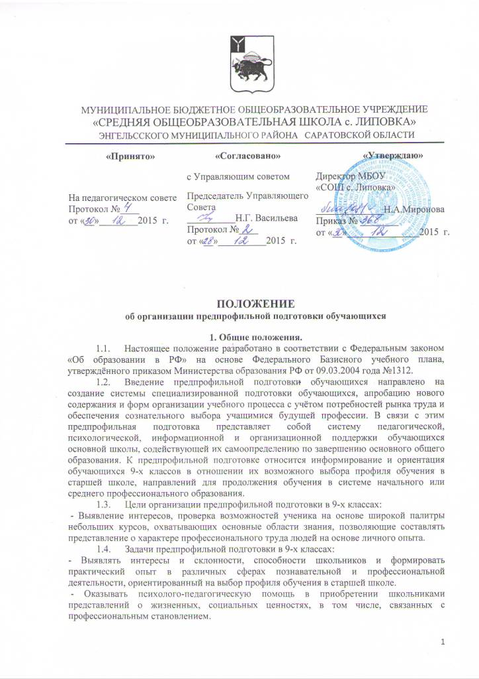
- Развивать спектр познавательных и профессиональных интересов, ключевых компетенций учащихся, обеспечивающих успешность в будущей профессиональной деятельности.
- Формировать способности принимать адекватное решение о выборе дальнейшего направления образования, пути получения профессии.
- Разработать механизм составления индивидуального образовательного маршрута учащихся в курсах по выбору.

2. Содержание и организация образовательного процесса.
2.1. Организация образовательного процесса в 9-х классах строится на основе Федерального Базисного учебного плана, утверждённого приказом Министерства образования РФ от 09.03.2004 года № 1312, учебного плана школы, разработанного с учётом рекомендаций МО РФ по осуществлению предпрофильной подготовки.
2.2. Базовый минимальный объём предпрофильной подготовки равен 102 учебным часам в год. Объем курса должен быть рассчитан на 8-12 часов. Эти 102 учебных часа на предпрофильную подготовку, что в среднем составляет 3 учебных часа в неделю, распределяются следующим образом:

Содержание предпрофильной подготовки. | Общее количество часов | Примерные сроки | Количество курсов в четверть | Часов в неделю/всего часов
Ориентационный элективный курс | 8 | І  четверть | 1 | 1 / 8
Курс психолого-педагогического сопровождения | 8 | І  четверть | 1 | 1 / 8
Информационная работа | 8 | І  четверть | 1 | 1 / 8
Предметные элективные курсы | 78 | ІІ  четверть | 1  1  1 | 1 / 8-12
 |  | ІІІ четверть | 1  1  1 | 1 / 8-12
 |  | ІV четверть | 1  1  1 | 1 / 8-12

2.3. Предпрофильная подготовка реализуется в рамках полной 6-дневной учебной недели. Курсы по выбору включаются в учебное расписание. Обучающиеся 9-х классов самостоятельно, исходя из своих профильных интересов и склонностей, выбирают тот или иной курс, чтобы проверить себя и свои силы. Изучение трех курсов в четверть является обязательным.
2.4. Профильная ориентация (оказание учащимся психолого-педагогической поддержки в проектировании продолжения обучения в профильных и непрофильных классах старшей ступени, учреждениях начального и среднего профессионального образования, анкетирование и консультирование девятиклассников) и информационная работа (знакомство с местными учреждениями возможного продолжения образования после 9-го класса, изучение особенностей их образовательных программ, условий приёма, посещение дней открытых дверей и др.) осуществляются во внеучебное время.
2.5. Особенностями курсов по выбору являются: вариативность, краткосрочность, нестандартизованность. При всех возможных вариантах организации курсов по выбору инвариантными являются следующие условия:
- курсы позволяют обучающимся осуществить реальный выбор;
- курсы помогают оценить свой потенциал с точки зрения образовательной перспективы;
- курсы способствуют созданию положительной мотивации обучения на планируемом профиле;
- курсы знакомят обучающихся со спецификой видов деятельности, которые будут для них ведущими, если они совершат тот или иной выбор сферы профессиональной деятельности, пути (направления) получения образования в профессиональной школе;
- курсы предусматривают использование современных образовательных технологий, предполагающих деятельностное и ценностное освоение содержания (информационных, проектных, проблемного обучения и др.)
- курсы предпрофильной подготовки не дублируют базовый курс, они готовят ученика не только к сдаче экзаменов, но и к успешному обучению в профильной школе.
2.6. В качестве программ курсов по выбору используются не только программы, рекомендованные МО РФ, но и авторские, разработанные педагогами образовательного учреждения. Авторские программы проходят независимую экспертизу, осуществляемую муниципальным экспертным советом, и утверждаются Методическим советом школы.
2.7. Программы курсов по выбору предусматривают:
- подготовку выпускников основной ступени к осознанному выбору профиля обучения на старшей ступени;
- выявление интересов и склонностей, способностей обучающихся, формирование практического опыта в различных сферах познавательной и профессиональной деятельности.
2.8. В целях индивидуализации процесса обучения, более активного применения проектных и исследовательских форм и методов работы, при организации курсов по выбору классы делятся на подгруппы. Минимальная наполняемость группы для изучения курсов по выбору - 5 человек.

3. Параметры оценивания элективных курсов
3.1. Полная информация об элективных курсах по выбору, прослушанных обучающимися (название, место и время проведения, вид программы, количество часов (план/фактическое посещение), отметка по результатам работы (балл, зачёт, реферат и т.д.) заносится в портфолио обучающихся учителем, ведущим элективный курс;
3.2. По результатам работы обучающихся преподаватель по окончании элективного курса выставляет баллы в портфолио, согласно следующим требованиям:
Количество баллов по каждому из курсов | Обязательные условия
0 | Посещено менее 50% планового числа часов курса
1 | Посещено от 50% до 75% планового числа часов, не выполнена зачётная работа
2 | Посещено от 50% до 75% планового числа часов, выполнена зачётная работа; посещено от 50% до 100%, не выполнена зачётная работа
3 | Посещено от 75% до 90% планового числа часов, выполнена зачётная работа
4 (максимальное) | Посещено от 90% до 100% планового числа часов, выполнена зачётная работа
3.3. Итоговый балл по окончании элективного курса по выбору выставляется учителем в журнал элективных курсов.
4.Управление предпрофильной подготовкой
4.1. Управление предпрофильной подготовкой проводится в соответствии с Уставом, Правилами внутреннего трудового распорядка, учебным планом школы.
4.2. Предпрофильная подготовка организуется по приказу директора школы с начала учебного года. Приказом директора утверждаются обязанности заместителя директора, курирующего данное направление работы, классного руководителя 9-ого класса по данному направлению. Приказом распределяются обязанности и нагрузка по организации информационной, профориентационной работы с обучающимися, нагрузка по ведению курсов по выбору.
4.3. Нагрузка учителей по ведению курсов по выбору не является стабильной на весь учебный год, она зависит от количества обучающихся, выбравших данный курс для изучения.
5. Порядок оценивания результативности обучения
5.1. Образовательные результаты изучения курсов по выбору могут быть выявлены в рамках следующих форм контроля:
- текущий контроль (беседы с учащимися по изучаемым темам, проблемам; рецензирование сообщений учащихся и т.д.);
- тематический контроль (тестовые задания и тематические зачёты);
- зачётный практикум (описание и практическое выполнение обязательных практических заданий, связанных с изучением прикладного аспекта курса);
- обобщающий (итоговый) контроль в форме презентации личных достижений, полученных в результате образовательной деятельности (самостоятельно подготовленных справок, устных и письменных докладов и сообщений, рефератов, защита проектов).
5.2. При оценке результата обучения целесообразно использовать нетрадиционную систему оценивания - портфолио, как совокупность сертифицированных индивидуальных учебных достижений школьников за определённый период времени (9-й класс).

